寻爱新加坡4晚5日SQ行程单
产品编号 | 00216842223845Q | 出发地 | 上海市-上海浦东机场 | 目的地 | 新加坡
行程天数 | 5 | 去程交通 | 飞机 | 返程交通 | 飞机
参考航班 | SQ833 16：50-22：20
产品亮点 | 多元化的探索之旅
产品介绍 | 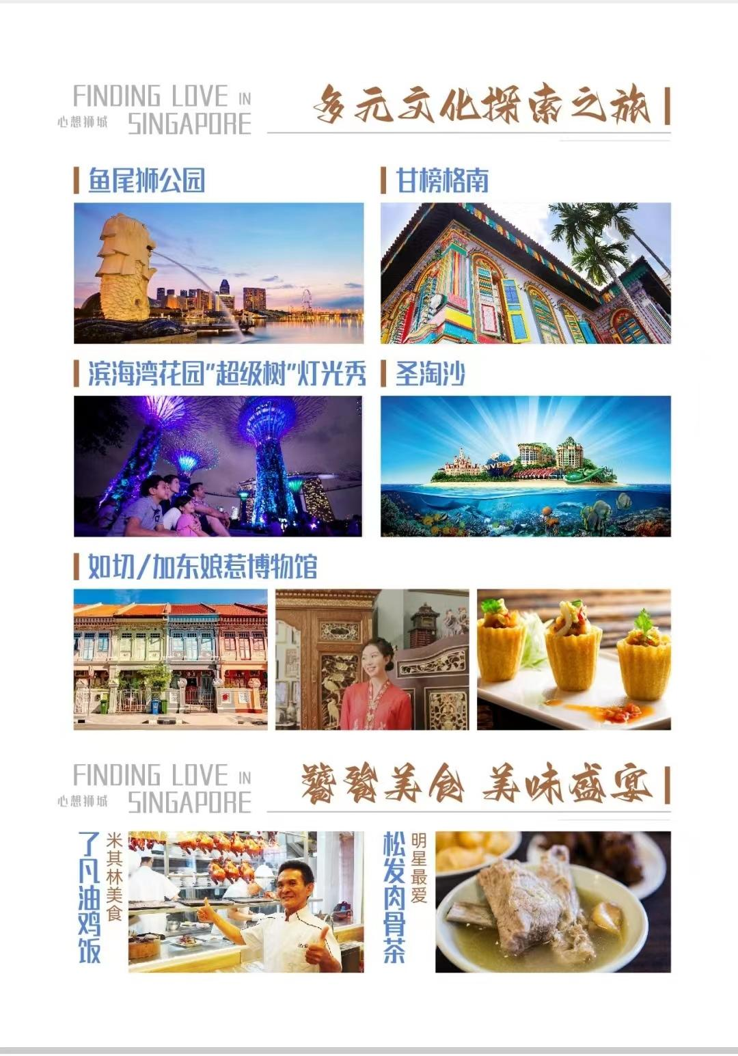
行程安排
D1
行程详情 | 上海浦东国际机场集合后搭乘航班飞往“狮城之国”---新加坡  参考航班：新航 SQ833 16：25-22：15
用餐 | 早餐：X 午餐：X 晚餐：X
住宿 | 新加坡京华酒店、城东乐怡酒店、凯丽、国际、华星、富康宁或同级
D2
行程详情 | 狮城多元文化探索之旅  第一站：城市地标打卡地
用餐 | 早餐：酒店内 午餐：松发肉骨茶 晚餐：了凡油鸡饭
住宿 | 新加坡京华酒店、城东乐怡酒店、凯丽、国际、华星、富康宁或同级
D3
行程详情 | 圣淘沙岛上全天自由活动（含往返接送、入岛门票）  指定时间集合专车前往【圣淘沙】（含上岛门票），入岛之后是自由活动时间：晚上根据集合时间汇合，乘车返回酒店。
用餐 | 早餐：酒店内 午餐：X 晚餐：X
住宿 | 新加坡京华酒店、城东乐怡酒店、凯丽、国际、华星、富康宁或同级
D4
行程详情 | 全天自由活动，开始您的休闲度假时光  全天自由活动，开始您的休闲度假时光
用餐 | 早餐：酒店内 午餐：X 晚餐：X
住宿 | 新加坡京华酒店、城东乐怡酒店、凯丽、国际、华星、富康宁或同级
D5
行程详情 | 新加坡-上海 参考航班： 新航 SQ836 17：25-22：45  新加坡-上海
用餐 | 早餐：酒店内 午餐：X 晚餐：X
住宿 | 无
费用说明
费用包含 | 1：国际航班往返经济舱机票以及燃油附加税。
费用不包含 | 1：个人护照费用。
其他说明
预订须知 | 预订提供护照首页扫描件及3000元/人机位定金
温馨提示 | 1：请您主动拒绝色情项目、赌博项目以及法轮功等，如您参加，责任自负~
退改规则 | 本团为100%切位机票产品，一经预定，机票不可取消、改签，预约交款后，如您取消将收取3000元/人机票损失以及其他损失。
签证信息 | 护照首页扫描件
报名材料 | 预订提供护照首页扫描件及3000元/人机位定金
保险信息 | 我社已赠送25万保额个人旅游意外险（基础性保险，建议个人自行购买足额保险）。
保险信息 | 1. 当地导游可以视当地实际情况更改行程及用餐地点，如无特殊情况以不减少行程表上景点为准！如遇不可抗拒因素，我公司和地接旅行社有权改变或缩短行程。团队旅游原则安排同性2人一间房，如出现单男单女，请团员务必配合轮流拆夫妻；遇单数团，多出一人以加床为准。

